CloudWatch Evidentlyワークショップ

2022/07/01

シニアエバンジェリスト 亀田

すべての作業はオレゴンで行ってください。

1. IAMのマネージメントコンソールに移動します
2. 左ペインから[ユーザー]をクリックします
3. [ユーザーを追加]をおします
4. ユーザー名に[evidently]と入力します
5. [アクセスキー - プログラムによるアクセス]にチェックをつけます
6. [次のステップ:アクセス権限]を押します
7. [既存のポリシーを直接アタッチ]を選び[AmazonCloudWatchEvidentlyFullAccess]を選択します

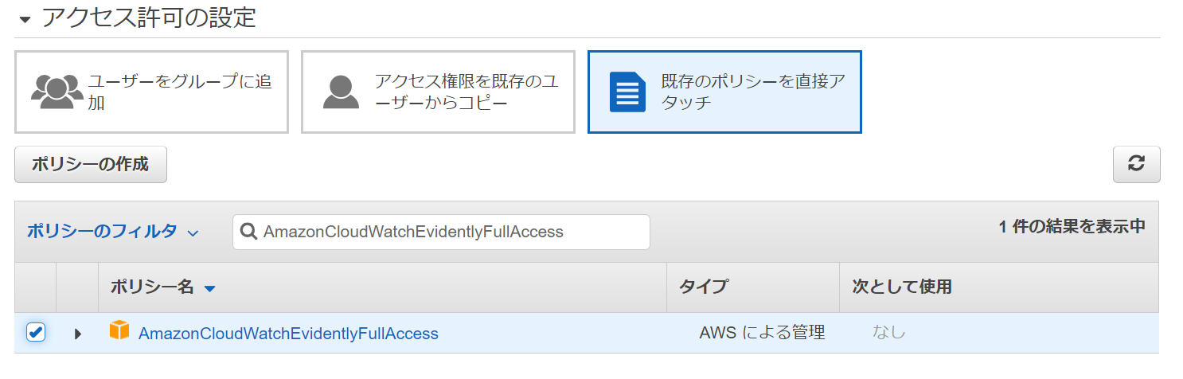

1. [次のステップ:タグ]を押します
2. [次のステップ:確認]、[ユーザーの作成]と順に押します
3. csvをダウンロードしておきます
4. Cloud9のマネージメントコンソールに移動します
5. [Create environment]をおします
6. 適当な名前をつけ、全てデフォルトのまま[Next step]をおします。VPCはデフォルトが自動で選択されていますが、存在しない場合、パブリックサブネットがあるVPCを指定してください。
7. [Create environment]をおします
8. しばらく待つとコンソールが利用可能となりますので、以下のコマンドを実行します

nvm install 14.17.5

1. 以下のコマンドを入力します

wget <https://evidently-sample-application.s3.us-west-2.amazonaws.com/evidently-sample-shopping-app.zip>

1. Zipを解凍します

unzip evidently-sample-shopping-app.zip

1. /src/App.jsx の中身をgit上のApp.jsxに置き換えます。（Cloud9上で開いてコピペしたのち保存です）

このWebサイトではアクセスするたびに50％の確率で、20%オフセール中であることと、割り引き後の価格が表示されます。ユーザーがオリジナルサイト、値引き後サイト双方で操作を行うたび、以下の値がEvidentlyに送られます。

[ {"timestamp": 1637368646.468, "type": "aws.evidently.custom", "data": "{\"details\":{\"pageLoadTime\":2058.002058},\"userDetails\":{\"userId\":\"1637368644430\",\"sessionId\":\"1637368644430\"}}" } ]

これにより、値引き前と後でユーザーの行動の違いを知るためのデータが蓄積されます。

1. [config.js]を開き、先程作成したIAMユーザーのクレデンシャルを入力し保存します

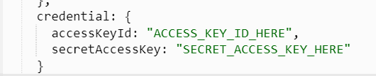

1. ブラウザ別タブでCloudWatchマネージメントコンソールへ移動します
2. 左ペインから Evidentlyをクリックします

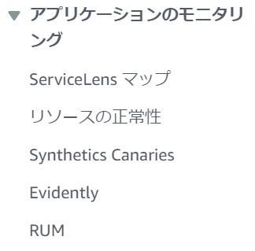

1. [プロジェクトを作成]をおします
2. 名前に[EvidentlySampleApp]と入力します
3. 以下で評価イベントを保存しないように設定します

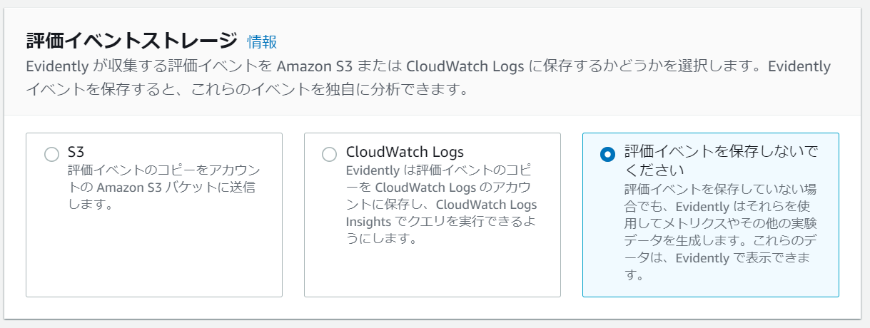

1. [プロジェクトの作成]をおします
2. 以下の出来上がったプロジェクトをクリックします

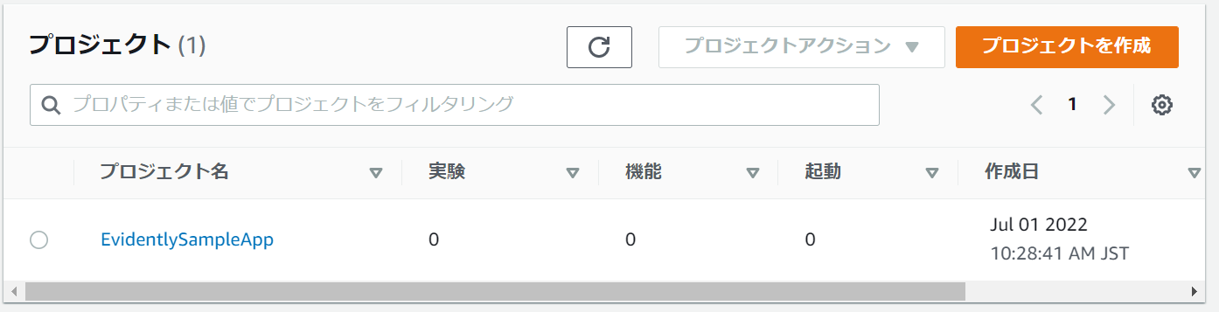

1. [機能を追加]をおします
2. 名前に[showDiscount]と設定します
3. [機能のバリエーション]を以下のようにセットします

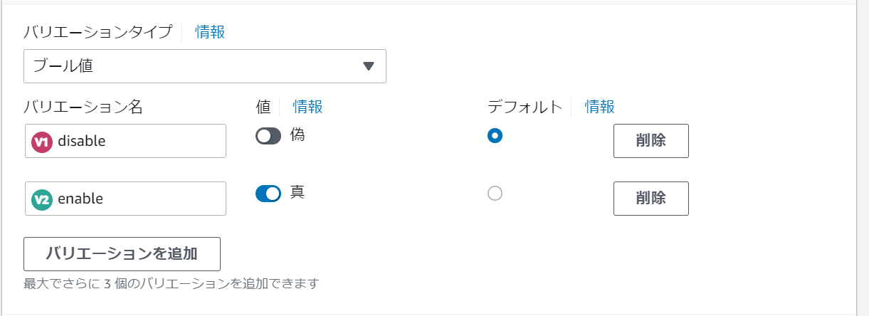

1. サンプルコードでコードスニペットが出てきます。（この手順ではすでにApp.jsxに記載済ですので省略します）
2. [機能を追加]をおします
3. [実験]のタブを選択し[実験の作成]をおします
4. 実験名に[pageLoadTime]と入力します
5. 機能が以下の通り設定されていることを確認します

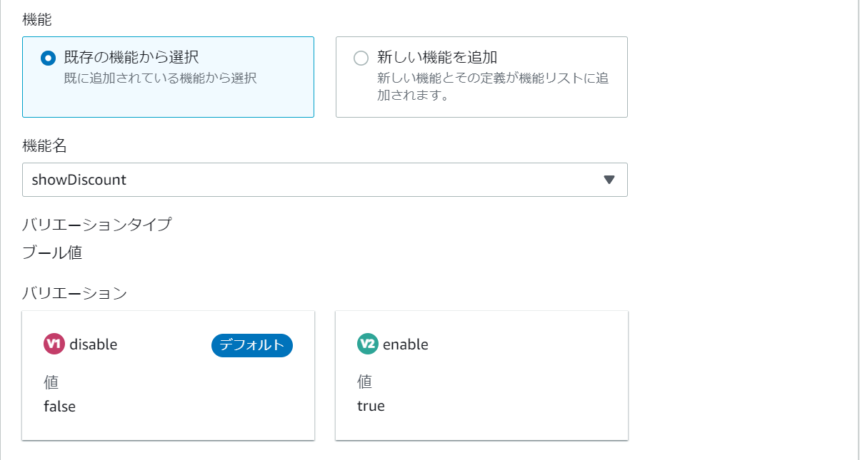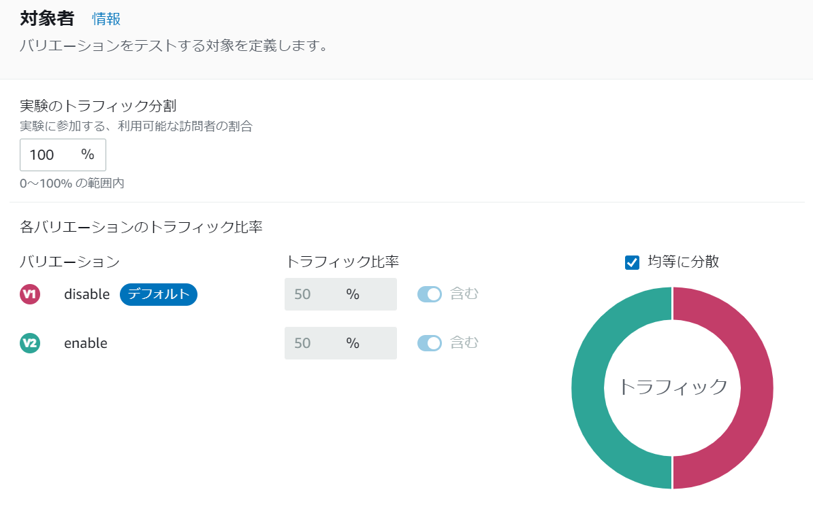

1. メトリクス項目のメトリクス名に[pageLoadTime]と入力します
2. 目標を[減少]に設定します。これは実験の目標値として、少ない方がいいことを表します。このテストでは、20％値引きがユーザーに与える影響と組み合わせページ読み込み時間が与える影響も取得します
3. 以下の情報をそれぞれセットします

エンティティID：UserDetails.userId

値キー：details.pageLoadTime

単位 : ms

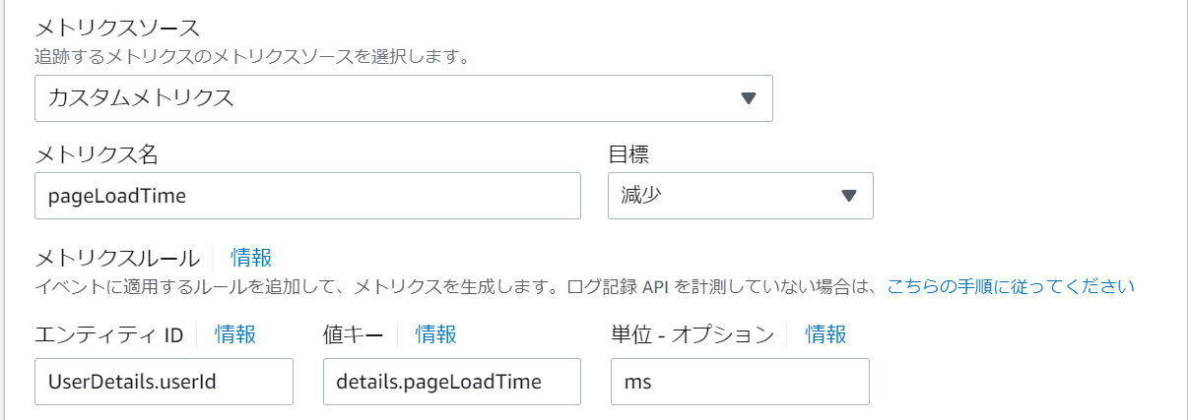

1. [実験を作成]をおします
2. 右上ドロップダウンから[実験を開始]を選びます

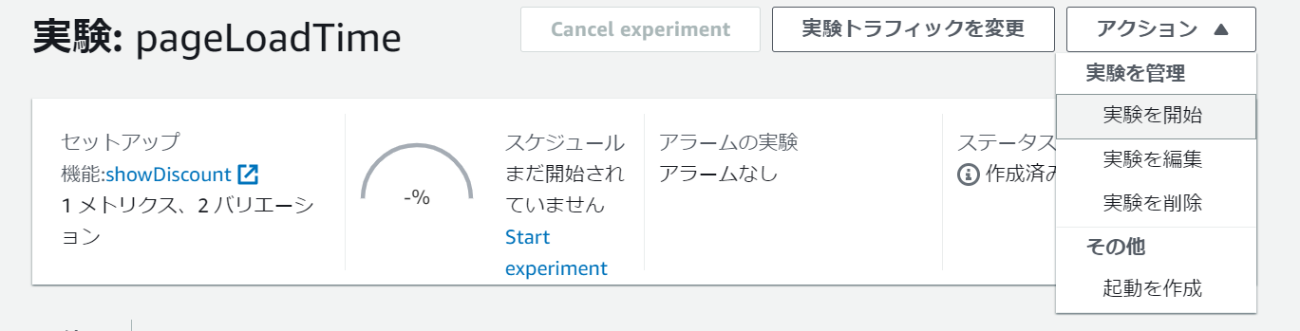

1. [実験を開始]をおします。以下の通り実験が開始されます

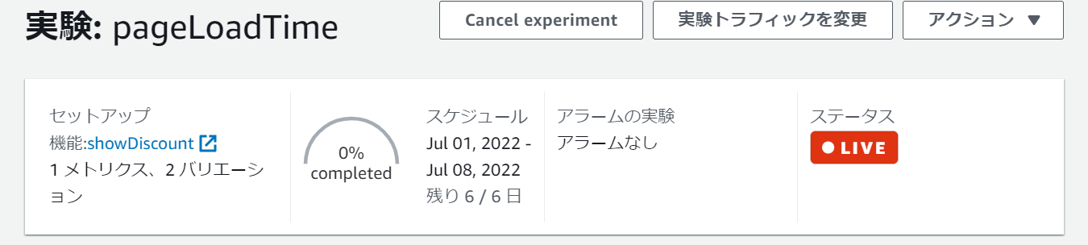

1. Cloud9コンソールに戻り以下のコマンドを順に実行します

cd evidently-sample-shopping-app

npm install -f && npm start

以下が表示されれば起動は完了です

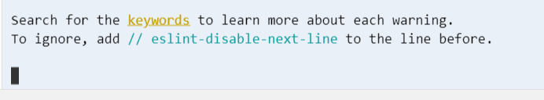

1. Cloud9上部メニューバーで[Preview]→[Preview Running Application]をおします

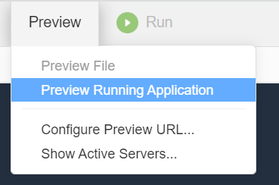

1. ページが表示されます。青枠の部分をクリックすると画面表示が大きくなります

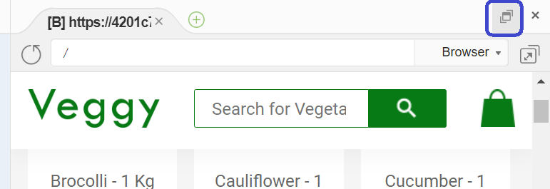

1. ブラウザのリロードを繰り返すと値引き後、値引き前が両方表示されます。（通常はユーザーごとに固定となりますが、このサンプルでは意図的に同じユーザーでもテストでいるようにしています）カートに品物を入れ購入などを行うと以下のデータがEvidentlyでてきます。（それぞれ値引き前、値引き後最低1回づつ購入の最後まで行ってください。ユーザーは適当なパスワードとメールアドレスでログインできますので、新規作成は不要です）

